

МКУ ДО АМО «Ачитская ДШИ»
объявляет набор учащихся
на 2026-2027 учебный год

Дополнительная общеразвивающая программа
«Инструментальное исполнительство»: ФОРТЕПИАНО
(срок обучения 4 года – возраст поступающих 6-12 лет)
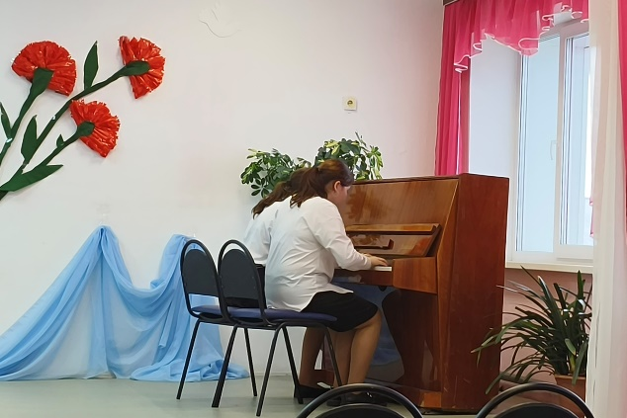

Дополнительная общеразвивающая программа
«Инструментальное исполнительство»: ДОМРА
(срок обучения 4 года – возраст поступающих 6-12 лет)

Дополнительная общеразвивающая программа
«Инструментальное исполнительство»: СКРИПКА
(срок обучения 4 года – возраст поступающих 6-12 лет)
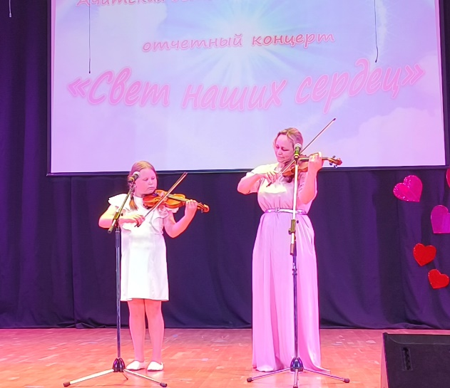

Дополнительная общеразвивающая программа
«ХОРЕОГРАФИЧЕСКОЕ ИСКУССТВО»
(срок обучения 4 года – возраст поступающих 6-12 лет)
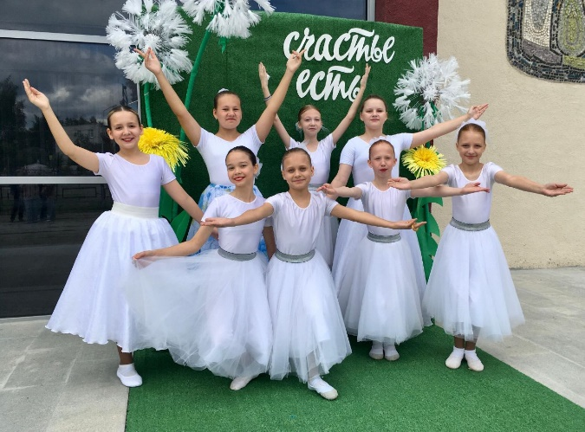

Дополнительная общеразвивающая программа
«МУЗЫКАЛЬНЫЙ ФОЛЬКЛОР»
(срок обучения 2 года– возраст поступающих 5-6 лет)
(срок обучения 4 года – возраст поступающих 6-9 лет)
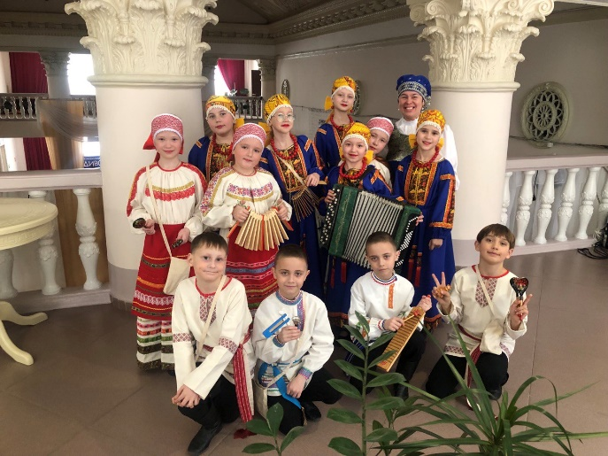

Дополнительная предпрофессиональная программа «ФОРТЕПИАНО»
(срок обучения 8 лет– возраст поступающих 6,5-9 лет)

Дополнительная предпрофессиональная программа «ЖИВОПИСЬ»
(срок обучения 8 лет – возраст поступающих 6,5-9 лет)
(срок обучения 5 лет – возраст поступающих 10-12 лет)
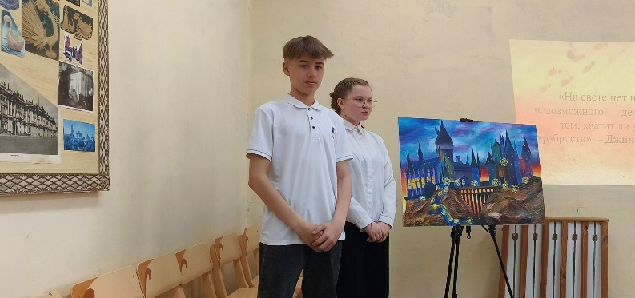

Дополнительная общеразвивающая программа
«ГРУППА РАННЕГО РАЗВИТИЯ
(основы изо, шумовой оркестр, ритмика, хор)»
(срок обучения 3 года– возраст поступающих
не ранее4-5 лет)
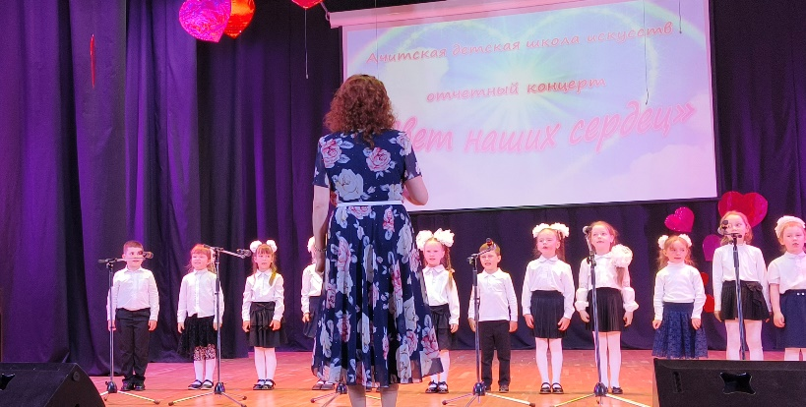

Прием заявлений с 15 апреля 2026 г.
Справки по телефону: 8(34391) 7-13-15 (пн-пт 9.00-17.30)

Адрес: п. Ачит, ул. Кирова, д.4, рядом с Монеткой
Подходите к директору, секретарю,
заместителю руководителя по УВР.
Для заполнения заявления с собой паспорт,
копию свидетельства о рождении.

ВЫБОР отделений
МКУ ДО АМО «Ачитской детской школы искусств»
- это развитие творческой личности,будущая профессия, культура, вдохновение, интересная жизнь…

